СОВЕТ ДЕПУТАТОВ
муниципального образования Громовское сельское поселение муниципального образования Приозерский муниципальный район Ленинградской области

Р Е Ш Е Н И Е

от 15 июля 2015 года № 35

Об утверждении границ территорий в административном центре – посёлок Громово муниципального образования Громовское сельское поселение муниципального образования Приозерский муниципальный район Ленинградской области, на которых будут осуществлять свою деятельность Общественные советы.

В соответствии с Федеральным законом от 06 октября 2003г. № 131-ФЗ «Об общих принципах организации местного самоуправления в Российской Федерации» (с изменениями и дополнениями), законом Ленинградской области от 12 мая 2015 года № 42-оз «О содействии развитию иных форм местного самоуправления на части территорий населённых пунктов Ленинградской области, являющихся административными центрами поселений», Уставом муниципального образования Громовское сельское поселение муниципального образования Приозерский муниципальный район Ленинградской области, решением Совета депутатов муниципального образования Громовское сельское поселение муниципального образования Приозерский муниципальный район Ленинградской области № 34 от «30» июня 2015г. «Об утверждении Положения «Об организации деятельности Общественных советов на частях территорий административного центра муниципального образования Громовское сельское поселение муниципального образования Приозерский муниципальный район Ленинградской области»», на основании обращения инициативной группы жителей посёлка Громово Громовское сельского поселения, Совет депутатов РЕШИЛ:

- Утвердить границы частей территорий посёлка Громово, являющегося административным центром муниципального образования Громовское сельское поселение муниципального образования Приозерский муниципальный район Ленинградской области, на которых будут осуществлять свою деятельность Общественные советы, в соответствии с Приложениями 1, 2, 3
- Опубликовать настоящее решение в средствах массовой информации и разместить на официальном сайте муниципального образования Громовское сельское поселение муниципального образования Приозерский муниципальный район Ленинградской области в сети Интернет.
- Решение вступает в силу с момента официального опубликования.
- Контроль за исполнением настоящего решения возложить на постоянную комиссию по местному самоуправлению, законности, правопорядку и социальным вопросам (председатель Мокейчева Л.А..).

Глава муниципального образования : А.Д.Покровский

Горюнова О.Н. (813 79)99-447
Разослано: дело-2, прокуратура-1, СМИ -1.

Приложение № 1
к решению Совета депутатов
МО Громовское сельское поселение
МО Приозерский муниципальный район
Ленинградской области
от «15»июля 2015г. № 35

Границы частей территорий административного центра – посёлок Громово муниципального образования Громовское сельское поселение муниципального образования Приозерский муниципальный район Ленинградской области, на которых будут осуществлять свою деятельность Общественные советы

№  округа | Наименование улиц  посёлка Громово | Форма местного самоуправления
1 | Улица Центральная дома 1,2,3,4,5,6,7,8 | Общественный совет
2 | Улицы Сиреневая, Цветочная, Новоселов, Озерная, Малая Озерная, Большая Озерная, Центральная (частные дома), переулки Тихий, Заречный, Торфяной, Лесной, Дачный. | Общественный совет

Приложение № 2
к решению Совета депутатов
МО Громовское сельское поселение
МО Приозерский муниципальный район
Ленинградской области
от 15.07 2015 г. № 35

Граница территории в административном центре муниципального образования Громовское сельское поселение – посёлок Громово, включающая в себя улицы:
Центральная дома 1,2,3,4,5,6,7,8, на которой будет осуществлять свою деятельность Общественный совет

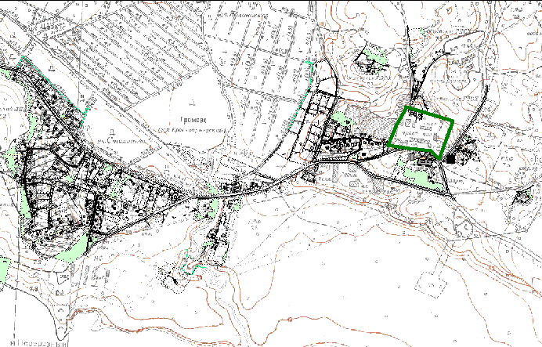

Приложение № 3
к решению Совета депутатов
МО Громовское сельское поселение
МО Приозерский муниципальный район
Ленинградской области
от 15.07 2015 г. № 35

Граница территории в административном центре муниципального образования Громовское сельское поселение – посёлок Громово, включающая в себя улицы:
Сиреневая, Цветочная, Новоселов, Озерная, Малая Озерная, Большая Озерная, Центральная (частные дома), переулки: Тихий, Заречный, Торфяной, Лесной, Дачный, на которой будет осуществлять свою деятельность Общественный совет

